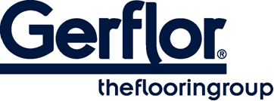 MURAL CLUB

MURAL CLUB es un revestimiento mural homogéneo en rollo de 2 m de ancho y con una clasificación al fuego B-s2,d0. Está diseñado para ser un revestimiento de pared permanente.

Está soldado en caliente con varillas de soldadura CR40 para una mayor higiene.

Se compone de una capa calandrada con color en todo el espesor para un aspecto más agradable de la soldadura. Esta capa contiene al menos un 10% de productos reciclados.
No contiene ningún componente CMR 1 y 2 y es 100% conforme con REACH.
Es 100% reciclable.

MURAL CLUB se beneficia de un tratamiento de superficie PUR que le proporciona una buena resistencia a los productos químicos y facilita su mantenimiento.

Según la norma ISO 22196, MURAL ULTRA tiene una actividad antibacteriana contra E. coli, S. aureus y MRSA del 99% después de 24h00.

Totalmente resistente a los impactos, actúa como amortiguador contra los daños causados por camas, carros y vehículos motorizados de interior y otros sistemas de transporte.

MURAL CLUB es totalmente resistente a los impactos y, por tanto, es ideal para su uso como revestimiento en grandes edificios públicos, como hospitales, instituciones sanitarias, clínicas dentales y veterinarias, salas blancas, tiendas y supermercados, almacenes y zonas de depósito.

